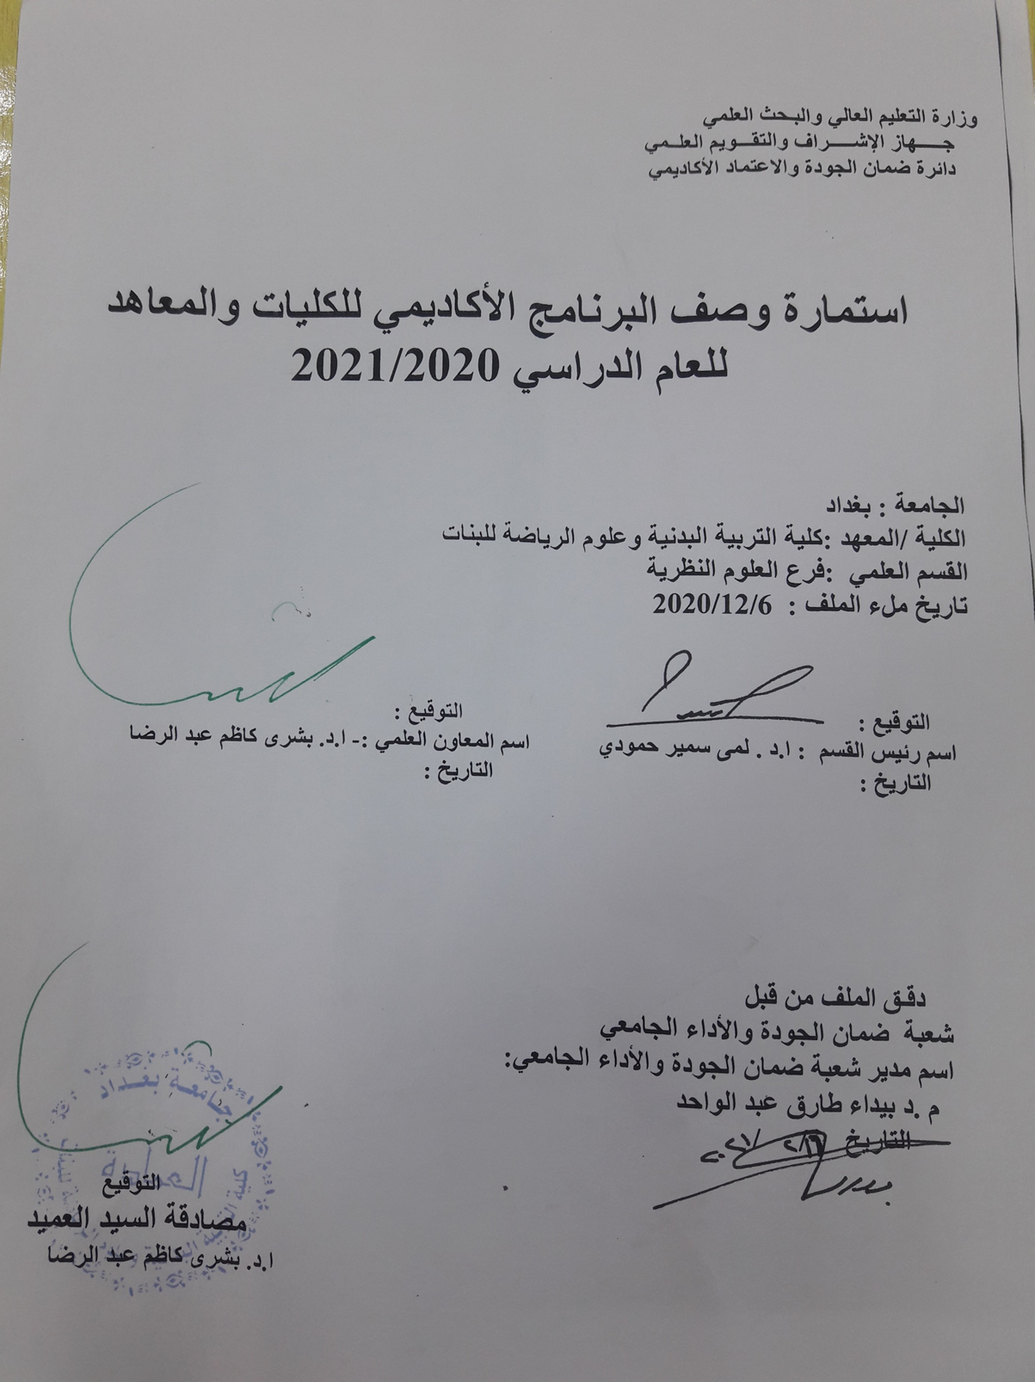

وصف البرنامج الأكاديمي

يوفر وصف البرنامج الأكاديمي هذا ايجازاً مقتضياً لأهم خصائص البرنامج ومخرجات التعلم المتوقعة من الطالب تحقيقها مبرهناً عما إذا كان قد حقق الاستفادة القصوى من الفرص المتاحة . ويصاحبه وصف لكل مقرر ضمن البرنامج
- المؤسسة التعليمية | كلية التربية البدنية وعلوم الرياضة للبنات- جامعة بغداد
- القسم العلمي / المركز | فرع العلوم النظرية
- اسم البرنامج الأكاديمي او المهني | تاريخ
- اسم الشهادة النهائية | بكالوريوس تربية بدنية وعلوم الرياضة
- النظام الدراسي :  سنوي /مقررات/اخرى | سنوي
- برنامج الاعتماد المعتمد
- المؤثرات الخارجية الأخرى | البنى التحتية/ الانترنت/ توفر الحاسوب والقاعات الدراسية
- تاريخ إعداد الوصف | 25/1/2021
- أهداف البرنامج الأكاديمي
- تعليم الطالبات المواد النظرية وبكافة الاختصاصات
- اعداد مدرس تربية بدنية
- اعداد مدرس قادر على كتابة وتنفيذ الخطط التعليمية
- تطوير مستوى الطالبات عقليا وذهنيا
- استثمار المواد النظرية بكل اختصاصاتها لتخدم الجانب العملي والارتقاء بالمستوى الرياضي

- مخرجات البرنامج المطلوبة وطرائق التعليم والتعلم والتقييم
أ-ا الاهداف المعرفية .
أ1- تحسين اللغتين العربية والانكليزية للطالبة
أ2-معرفة مفاصل وعضلات الجسم وعمل القلب والجهاز الدوري التنفسي
أ3- استخدام الحاسوب وكيفية التطبيق فيه
أ4-معرفة تاريخ التربية البدنية
أ5- معرفة كيفية تدريب اللاعبين بكافة فئاتهم (ناشئين_شباب_متقدمين)
أ6- معرفة كيفية تأهيل الاصابات الرياضية
أ7- معرفة كيفية كتابة الخطط التعليمة وتنفيذها
ب -الاهداف المهاراتية الخاصة بالبرنامج :
ب 1 – تنفيذ الخطة التعليمية بالدرس
ب 2 – علاج المتعلم او اللاعب عند تعرضه للإصابة الرياضية
ب 3 - اعداد مدرب قادر على تدريب الفرق الرياضية وتحديد الشدة والراحة والحجم
ب 4- تطوير مستوى الطالبات في تحليل الحركة واستخراج الاخطاء

طرائق التعليم والتعلم
- الطريقة التفاعلية باستخدام التواصل المباشر بألقاء المحاضرات
- المشاركة في الحوار باستخدام السؤال والجواب المباشر
- عرض فيديوات تعليمية وبور بوينت من خلال الكلاس روم

طرائق التقييم
- التقييم المباشر داخل الصف .
- الالتزام بالحضور و اداء الواجبات والتفاعل داخل الصف التعليمي .
- تقديم التقارير.
- الامتحانات النظرية الحضورية.
- الامتحانات الشفوية .
- الامتحانات الالكترونية .

ج-الاهداف الوجدانية والقيمية :
ج1- تحفيز حب الوطن والانتماء والتواصل من اجل خدمة المجتمع .
ج2- تعزيز روح التعاون والعمل الجماعي والاحترام المتبادل بين الطالبات وبين الطالب والتدريسي.
ج3- تدعيم روح المنافسة الشريفة الإيجابية وبأجواء صحية .
ج4- حث الطالبات بتحقيق النجاح والتميز من خلال الصدق والثقة بالنفس وحب الاخرين .
طرائق التعليم والتعلم
- الطريقة التفاعلية باستخدام التواصل المباشر مع الطالبات .
- العمل ضمن مجموعات داخل الصف الواحد لتشجيع التعاون .
- ارشاد تربوي عند بداية كل درس .
- خلق اجواء مريحه داخل الدرس
- جعل الطالب محور فعال داخل الدرس .

طرائق التقييم
1-الملاحظة .
2- اجراء مسابقات بين الطالبات .
3- وجود قائد لكل مجموعة ويكلف القائد بمهام عليه انجازها ومعرفة مدى تنفيده لهذه الانجازات .

د -المهارات العامة والتأهيلية المنقولة (المهارات الأخرى المتعلقة بقابلية التوظيف والتطور الشخصي).
د1- بناء شخصية قيادية .
د2- الاعتماد على النفس .
د3- زيادة طموح الطالبات نحو خدمة المجتمع والتوظيف في القطاعات المختلفة وفقا لتخصصاتنا .
د 4- اعداد مدربه رياضية .
طرائق التعليم والتعلم
- جعل الطالبة محور فعال في الدرس .
- زيادة الوعي للطالبات حول المجالات التي يمكن العمل بها .
- تطوير قدرات الطالبات البدنية والمهارية والعقلية والنفسية .

طرائق التقييم
- استخدام الطرق والاستراتيجيات الحديثة بالتدريس .
- عمل حوارات ونقاشات مع الطالبات .
- ارشاد التربوي للطالبات .
- بنية البرنامج
المرحلة الدراسية | رمز المقرر أو المساق | اسم المقرر أو المساق | الساعات المعتمدة
 |  |  | نظري | عملي
الرابع |  | علم النفس | 2نظري

- التخطيط للتطور الشخصي
- متابعة المستجدات الحاصلة في كافة الاختصاصات .
- الاهتمام بمستوى اللياقة البدنية والمحافظة عليها من خلال التدريب المستمر .
- اجراء بحوث تخرج لتهيئتها لتكون قادرة على كتابة رسائل الماجستير .
- متابعة المصادر الحديثة في مجال تخصصنا .

- معيار القبول (وضع الأنظمة المتعلقة بالالتحاق بالكلية أو المعهد)
- السلامة البدنية .
- الاختبارات البدنية .
- الاختبارات المهارية .
- الاختبارات المعرفية .
- المقابلات الشخصية والتأكد من سلامة النطق .

- أهم مصادر المعلومات عن البرنامج
1-الكتب المنهجية .
2- الكتب المساعدة .
3-شبكة المعلومات الدولية ( الأنترنيت ) .
4-المصادر الموجودة بالمكتبة.

مخطط مهارات المنهج
يرجى وضع اشارة في المربعات المقابلة لمخرجات التعلم الفردية من البرنامج الخاضعة للتقييم
 |  |  |  | مخرجات التعلم المطلوبة من البرنامج
السنة / المستوى | رمز المقرر | اسم المقرر | أساسي  أم اختياري | الاهداف المعرفية |  |  |  | الاهداف المهاراتية الخاصة بالبرنامج |  |  |  | الاهداف الوجدانية والقيمية |  |  |  | المهارات العامة والتأهيلية المنقولة  (المهارات الأخرى المتعلقة بقابلية التوظيف والتطور الشخصي)
 |  |  |  | أ1 | أ2 | أ3 | أ4 | ب1 | ب2 | ب3 | ب4 | ج1 | ج2 | ج3 | ج4 | د1 | د2 | د3 | د4

نموذج وصف المقرر
وصف المقرر
يوفر وصف المقرر هذا إيجازاً مقتضياً لأهم خصائص المقرر ومخرجات التعلم المتوقعة من الطالب تحقيقها مبرهناً عما إذا كان قد حقق الاستفادة القصوى من فرص التعلم المتاحة. ولابد من الربط بينها وبين وصف البرنامج.

- المؤسسة التعليمية | كلية التربية البدنية وعلوم الرياضة للبنات- جامعة بغداد
- القسم العلمي / المركز | العلوم النظرية
- اسم / رمز المقرر | تاريخ وفلسفة التربية البدنية
- أشكال الحضور المتاحة | اسبوعي
- الفصل / السنة | الأول/2020
- عدد الساعات الدراسية (الكلي) | 30 ساعة
- تاريخ إعداد هذا الوصف | 1/10/2020
- أهداف المقرر
1- التعرف على فلسفة التربية الرياضية وعلاقتها بالفلسفة العامة
2- التعرف على دور التربية البدنية في بناء المجتمعات وتطورها ودورها في قيام الحضارات الشرقية والغربية
3- الإسهام في نشر الوعي الرياضي والثقافة الرياضية وفق المصادر والمراجع الرياضية والتاريخية واعتماد المنهج العلمي في ذلك
3- الإسهام في خدمة المجتمع من خلال الحث على تطوير المدارس الرياضية ومراكز الرشاقة والاندية الرياضية
4- إعداد الملاكات العلمية للعمل في مجال التربية البدنية والرياضة بجدية وتفعيل الدور الريادي والمؤثر لمدرس التربية الرياضية في المدارس

- مخرجات المقرر وطرائق التعليم والتعلم والتقييم
أ- الأهداف المعرفية
أ 1- إعداد الملاكات العلمية المتخصصة في مجال تدريس مادة التربية البدنية والرياضية فضلا عن إعداد الباحثين في هذا المجال للارتقاء بمستوى البحث العلمي في المجال الرياضي
أ 2- الإسهام في نشر الوعي الرياضي والثقافة الرياضية وترسيخ الدور الذي تمارسه التربية البدنية والرياضية في نهضة وتطور المجتمعات
أ 3- الإسهام في خدمة المجتمع من خلال التوعية والتوجيه نحو العمل في مراكز اللياقة البدنية والاندية الرياضية والمدارس الرياضية المتخصصة وبما يتناسب واحتياجات سوق العمل.

ب - الأهداف المهاراتية الخاصة بالمقرر
ب 1- القدرة علي إبداء الرأي بوضوح ، وتقبل آراء الآخرين
ب 2 - القدرة على تشكيل مجموعات وتوزيع المهام .
ب3- مهارة الإلقاء والعرض أمام الآخرين .
ب4- مهارة النقد الهادف والبناء والحوار والمناقشة مع الآخرين
طرائق التعليم والتعلم
- المحاضرة
- التعليم الإلكتروني التفاعلي
طرائق التقييم
QUiz
ج- الأهداف الوجدانية والقيمية
ج 1- تعزيز الثقة في نفس الطالبة وتشجيعها على التفاعل والمناقشة .
ج2 - إثارة روح التنافس بين الطالبات .

طرائق التعليم والتعلم
التعليم التفاعلي الإلكتروني
التكليف بالتحضير للمادة الدراسية الجديدة
طرائق التقييم
- التقييم النهائي للتكاليف الجماعية ومناقشة الطالبة فيه .
-قياس مدى استجابة الطالبة لهذه التكاليف

د - المهارات العامة والتأهيلية المنقولة ( المهارات الأخرى المتعلقة بقابلية التوظيف والتطور الشخصي ).
د 1- اكتساب قابليات التوافق والاداء المعرفي
د 2- مهارة التأثير بالاخرين

- بنية المقرر
الأسبوع | الساعات | مخرجات التعلم المطلوبة | اسم الوحدة / أو الموضوع | طريقة التعليم | طريقة التقييم
الاول | 2 |  | إعطاء توجيهات ونبذة تعريفية عن المقرر  + عرض مفردات المقرر وتوجيهات خاصة بالتقييم وتوزيع الدرجة وتوضيح آلية المحاضرة | محاضرة الكترونية
الثاني | 2 |  | ماهية الفلسفة والفلسفة الرياضية والعلاقة بينهما | محاضرة الكترونية + فيديوية | الحضور والتفاعل واداء كوز بطرح بعض الاسئلة
الثالث | 2 |  | فوائد وركائز اصول دراسة فلسفة التربية البدنية والرياضة | محاضرة الكترونية + فيديوية | الحضور والتفاعل واداء كوز بطرح بعض الاسئلة
الرابع | 2 |  | اهداف دراسة فلسفة التربية البدنية والرياضة ومساهمة الفلسفة في خدمة التربية البدنية | محاضرة الكترونية + فيديوية | الحضور والتفاعل واداء كوز بطرح بعض الاسئلة
الخامس | 2 |  | المنهج التاريخي ومصادر كتابة المنهج التاريخي | محاضرة الكترونية + فيديوية | الحضور والتفاعل واداء كوز بطرح بعض الاسئلة
السادس | 2 |  | المنطلقات الفلسفية للتربية البدنية ودورها في بناء الحضارات والمجتمعات الشرقية | محاضرة الكترونية + فيديوية | الحضور والتفاعل واداء كوز بطرح بعض الاسئلة
السابع | 2 |  | فلسفة التربية البدنية والرياضة الغربية | محاضرة الكترونية + فيديوية | الحضور والتفاعل واداء كوز بطرح بعض الاسئلة
الثامن | 2 |  | امتحان الكورس
التاسع | 2 |  | المدارس الفلسفية /المدرسة الواقعية والمثالية | محاضرة الكترونية + فيديوية | الحضور والتفاعل واداء كوز بطرح بعض الاسئلة
العاشر | 2 |  | المدرسة الإنسانية والبراجماتية | محاضرة الكترونية + فيديوية | الحضور والتفاعل واداء كوز بطرح بعض الاسئلة
الحادي عشر | 2 |  | الفلسفة البدنية والرياضة في العصر الحديث | محاضرة الكترونية + فيديوية | الحضور والتفاعل واداء كوز بطرح بعض الاسئلة
الثاني عشر | 2 |  | الميثاق الدولي للتربية البدنية والرياضة | محاضرة الكترونية + فيديوية | الحضور والتفاعل واداء كوز بطرح بعض الاسئلة
الثالث عشر | 2 |  | فلسفة التربية البدنية والرياضة في الهيئات الرياضية والمؤسسات | محاضرة الكترونية + فيديوية | الحضور والتفاعل واداء كوز بطرح بعض الاسئلة
الرابع عشر | 2 |  | امتحان الكورس
الخامس عشر | 2 |  | مراجعة | محاضرة الكترونية + فيديوية

- البنية التحتية
- الكتب المقررة المطلوبة | لا يوجد
- المراجع الرئيسية (المصادر) | ابراهيم، خليل إسماعيل. (3131). أسس فلسفة التربية الرياضية على ضوء الفهم  الاجتماعي، دار دجلة، عمان، الأردن، ط3.  - الخطيب، منذر هاشم. (3117). المناهج التربوية ومناهج التربية الرياضية، جامعة بغداد،  كلية التربية الرياضية.
- الكتب والمراجع التي يوصى بها (المجلات العلمية ،التقارير ،.....) | الخولي، أمين أنور. (2013). أصول التربية البدنية والرياضية (المدخل والتاريخ والفلسفة)، دار الفكر العربي، القاهرة،
- المراجع الإلكترونية ،مواقع الإنترنت ،.....

- خطة تطوير المقرر الدراسي
١- تطوير المحتوى الدراسي باضافة وتعديل مفردات
٢-

